
Пам’ятка населенню

Сказ – гостра інфекційна хвороба з тяжким ураженням центральної нервової системи, котру спричиняє вірус.
Хвороба передається в результаті укусу людини хворою твариною, або шляхом попадання її слини на ранки, подряпини чи слизові оболонки. Інкубаційний період хвороби триває від 1 до 3 місяців.
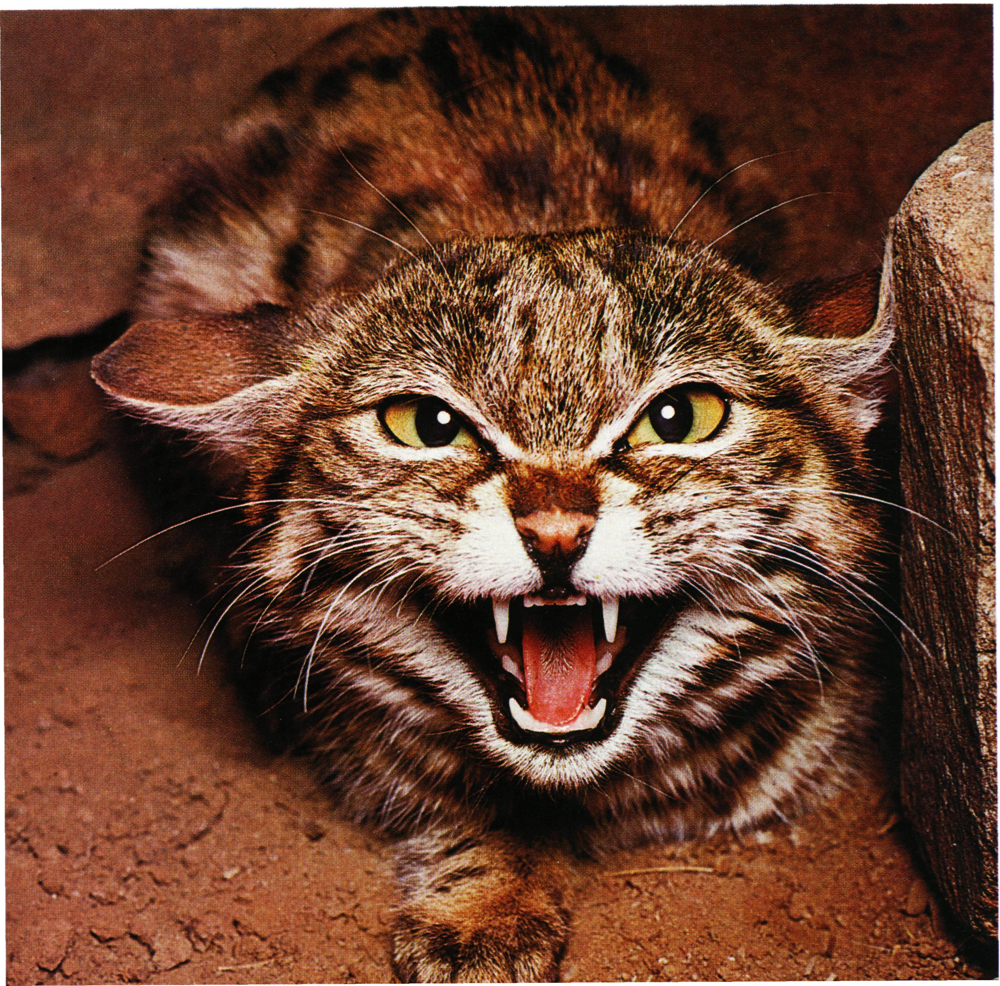
Хвороба протікає важко, відбуваються
незворотні процеси в організмі людини:
- набряк і крововилив у мозку;
- деградація нервових клітин.

П О Р А Д И Ф А Х І В Ц І В :
Як розпізнати хвору тварину?
- зміна поведінки тварини;
- втрата відчуття страху ;
- поява вдень серед людей в населених пунктах;
- агресивність і напад на людей.

МЕ Д И Ч Н А Д О П О М О Г А :
- своєчасно звернутися до лікувального закладу;
- отримати щеплення антирабічною вакциною, що запобігає захворюванню
і зберігає життя;
- коли цього не зроблено хворого не врятувати.

РЕ К О М Е Н Д А Ц І Ї Ф А Х І В Ц І В :
- не контактувати з бездомними, дикими і хворими тваринами;
- якщо ж тварина вкусила, слід промити рану теплою кип’яченою водою з милом, обробити її 70% розчином спиртового настою йоду;
- негайно дістатися медичної установи і отримати щеплення та серотерапію.

П О Р А Д И Б А Т Ь К А М :
- діти полюбляють бавитися з тваринами, тому слід уважно оглядати їх після кожної прогулянки, особливо після контакту з тваринами;
- домашнім тваринам своєчасно робити щеплення проти сказу.

ГРОМАДЯНИ!

Пам’ятайте, що тільки своєчасне звернення
до медичних установ врятує Вам життя.

